Разборка и сборка коробки передач
Внутренний вид картера сцепления
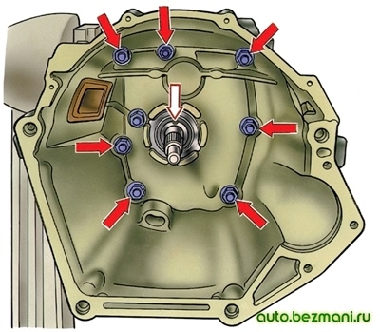
Красными стрелками указаны гайки крепления картера сцепления к коробке передач.
Белой стрелкой указано отверстие в передней крышке для выпуска масла из картера коробки передач, чтобы не происходило замасливание дисков сцепления.
Внутренний вид задней крышки коробки передач
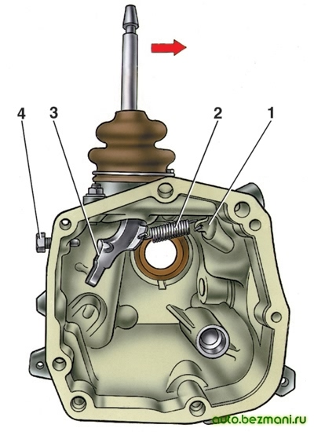
Стрелкой указано направление, в котором нужно переместить рычаг, чтобы вывести его из зацепления с головками штоков переключения передач и снять заднюю крышку коробки передач.
1 – винт с ушком крепления оттяжной пружины рычага переключения передач;
2 – оттяжная пружина рычага;
3 – рычаг переключения передач;
4 – винт ограничения поперечного хода рычага.
Привод переключения передач
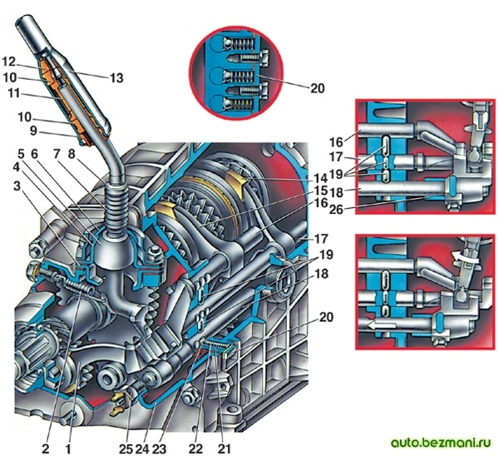
1 – вилка включения заднего хода;
2 – оттяжная пружина рычага переключения передач;
3 – направляющая чашка рычага;
4 – шаровая опора рычага;
5 – рычаг переключения передач;
6 – сферическая шайба;
7 – пружина рычага;
8 – стопорное кольцо;
9 – запорная втулка демпфера;
10 – упругие втулки демпфера;
11 – дистанционная втулка демпфера;
12 – упорная подушка демпфера;
13 – стержень рычага переключения передач;
14 – вилка включения III и IV передач;
15 – вилка включения I и II передач;
16 – шток вилки включения I и II передач;
17 – шток вилки включения III и IV передач;
18 – шток вилки включения заднего хода;
19 – блокировочные сухари;
20 – крышка фиксаторов;
21 – втулка;
22 – пружина фиксатора;
23 – шарик фиксатора;
24 – задняя крышка коробки передач;
25 – включатель фонаря заднего хода;
26 – дистанционная втулка штока вилки заднего хода.
Детали первичного вала
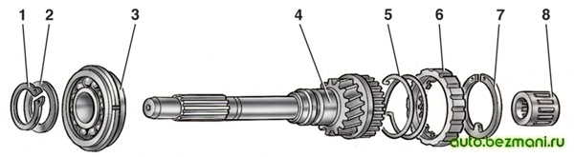
1 – стопорное кольцо;
2 – пружинная шайба;
3 – подшипник;
4 – первичный вал;
5 – пружина синхронизатора;
6 – блокирующее кольцо синхронизатора;
7 – стопорное кольцо;
8 – подшипник.
Детали вторичного вала
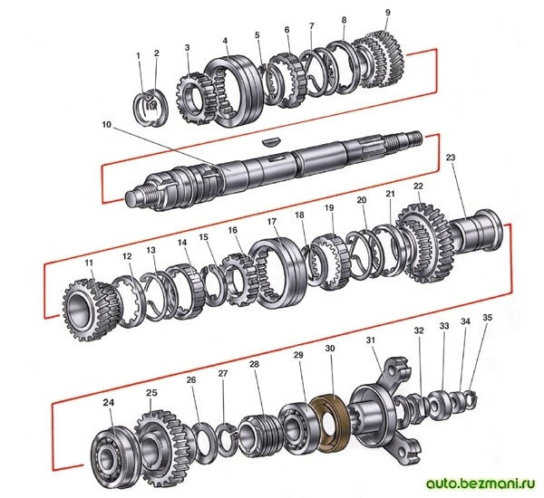
1 – стопорное кольцо;
2 – пружинная шайба;
3 – ступица синхронизатора;
4 – муфта синхронизатора;
5 – стопорное кольцо;
6 – блокирующее кольцо синхронизатора;
7 – пружина синхронизатора;
8 – шайба;
9 – шестерня III передачи;
10 – вторичный вал;
11 – шестерня II передачи;
12 – шайба;
13 – пружина синхронизатора;
14 – блокирующее кольцо;
15 – стопорное кольцо;
16 – ступица синхронизатора;
17 – муфта синхронизатора;
18 – стопорное кольцо;
19 – блокирующее кольцо синхронизатора;
20 – пружина синхронизатора;
21 – шайба;
22 – шестерня I передачи;
23 – втулка шестерни I передачи;
24 – подшипник;
25 – шестерни заднего хода;
26 – пружинная шайба;
27 – стопорное кольцо;
28 – шестерня привода спидометра;
29 – задний подшипник;
30 – сальник;
31 – фланец эластичной муфты;
32 – гайка;
33 – уплотнитель;
34 – центрирующее кольцо;
35 – стопорное кольцо.
Детали рычага переключения передач
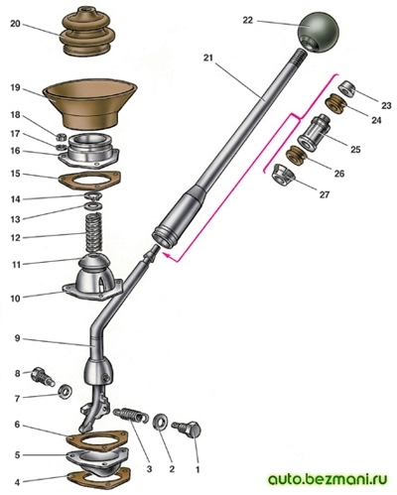
1 – болт оттяжной пружины;
2 – шайба;
3 – оттяжная пружина;
4 – прокладка;
5 – направляющая чашка;
6 – прокладка;
7 – шайба;
8 – ограничительный болт;
9 – рычаг переключения передач;
10 – шаровая опора;
11 – сферическая шайба;
12 – пружина;
13 – опорная шайба;
14 – стопорное кольцо;
15 – прокладка;
16 – фланец;
17 – пружинная шайба;
18 – гайка;
19 – манжета;
20 – внутренний чехол;
21 – стержень рычага;
22 – рукоятка;
23 – упорная подушка;
24 – упругая втулка;
25 – дистанционная втулка;
26 – упругая втулка;
27 – запорная втулка.
Разборка коробки передач
ПОРЯДОК ВЫПОЛНЕНИЯ
1. Промойте коробку передач и установите ее на стенде. Слейте масло и снимите нижнюю крышку с прокладкой.
2. Снимите вилку привода выключения сцепления, а с направляющей втулки передней крышки коробки передач – муфту в сборе с подшипником и соединительной пружиной.
3. Снимите картер сцепления с прокладкой и передней крышкой коробки передач (вместе с сальником и пружинной шайбой) (см. рис. Внутренний вид картера сцепления).
4. Снимите привод спидометра с прокладкой и выключатель фонаря заднего хода, соблюдая осторожность, чтобы не деформировать его корпус.
5. Выверните болт крепления вилки переключения III и IV передач. Установите на первичный вал фиксатор 41.7816.4068 или одновременно включите две передачи. Это предотвратит проворачивание первичного, вторичного и промежуточного валов и позволит выполнить последующие операции по разборке.
6. Снимите стопорное кольцо с конца вторичного вала коробки передач.
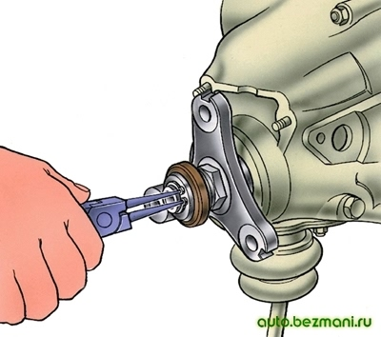
7. Разогнув стопорную шайбу, отверните гайку на несколько оборотов, чтобы сдвинуть центрирующее кольцо эластичной муфты, и снова заверните гайку. Выталкивателем А.40006/1 со съемником А.40005/4 снимите с конца вторичного вала центрирующее кольцо эластичной муфты карданного вала.
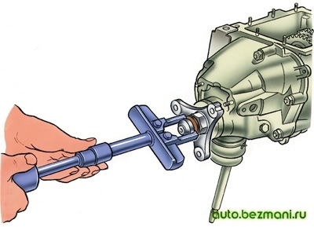
8. Снимите с конца вторичного вала уплотнитель центрирующего кольца эластичной муфты, отверните гайку и съемником 4 А.40005/3/9B/9 снимите фланец эластичной муфты 1 (2 – болты крепления приспособления к фланцу; 3 – планка 9С съемника А.40005/3).
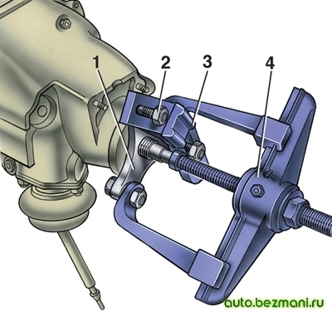
9. Снимите заднюю крышку коробки передач, отвернув гайки ее крепления и винт 4 (см. рис. Внутренний вид задней крышки коробки передач) ограничения поперечного хода рычага, а также передвинув влево рычаг переключения передач, чтобы освободить его от штоков включения передач.
10. Снимите со вторичного вала задний подшипник. Снимите ведущую шестерню привода спидометра.
11. Снимите со штока включения заднего хода вилку с дистанционной втулкой, а с оси – промежуточную шестерню заднего хода.
12. Снимите стопорное кольцо ведущей шестерни заднего хода с промежуточного вала, снимите шестерню и пружинную шайбу.
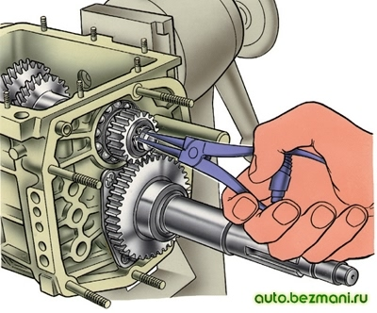
13. Снимите стопорное кольцо ведомой шестерни заднего хода со вторичного вала, прижимая оправкой 41.7816.4069 пружинную шайбу, чтобы снять нагрузку со стопорного кольца. Снимите ведомую шестерню заднего хода и пружинную шайбу.
14. С помощью фигурных оправок (типа отверток) и стержневых выколоток выньте из картера коробки передач передний и задний подшипники промежупромежуточного вала. На внутренних кольцах двухрядного переднего подшипника нанесите метки, по которым эти кольца устанавливайте на прежние места в наружном кольце подшипника.
15. Выньте из картера коробки передач промежуточный вал, наклоняя его, как показано на рисунке.
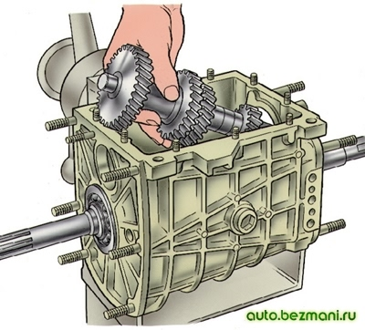
16. Снимите крышку 20 (см. рис. Привод переключения передач) фиксаторов штоков вместе с прокладкой, выньте пружины и шарики фиксаторов. Выньте из картера коробки передач шток 18 заднего хода, шток 17 вилки переключения III и IV передач. Отверните болт крепления вилки I и II передач, выньте шток и вилки. Вынимая штоки, одновременно удалите три блокировочных сухаря 19.
17. Отверните винты крепления стопорной пластины промежуточного подшипника вторичного вала дрель-отверткой и снимите стопорную пластину промежуточного подшипника вторичного вала и ось промежуточной шестерни заднего хода (стрелкой показано направление ударного хода обоймы отвертки при ударе молотком).
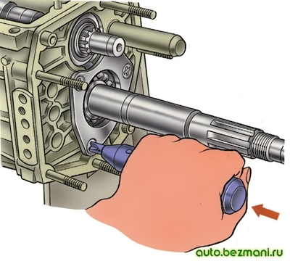
18. С помощью оправок (типа отверток) выньте первичный вал вместе с подшипником и кольцом синхронизатора и снимите игольчатый подшипник с переднего конца вторичного вала.
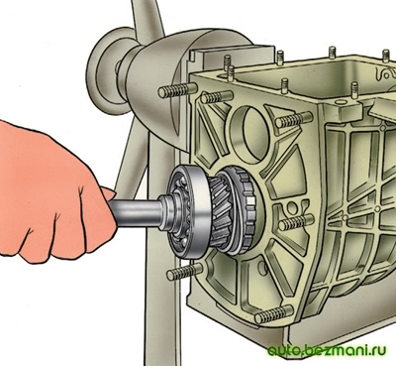
19. Выбейте из промежуточного подшипника вторичный вал, выньте промежуточный подшипник и, наклонив, как показано на рисунке, извлеките из картера вторичный вал в сборе с шестернями, муфтами и кольцами синхронизаторов. Снимите с вала муфту синхронизатора III и IV передач.
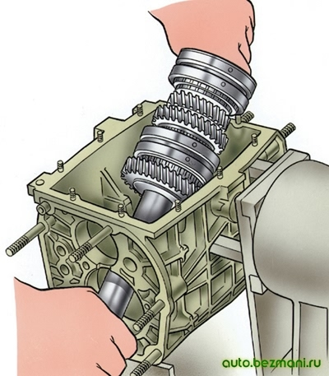
Разборка первичного вала коробки передач
20. Cнимите стопорное кольцо 7 (см. рис. Детали первичного вала), блокирующее кольцо 6 и пружину 5 синхронизатора.
21. Установите вал на пресс и, сжав оправкой 41.7816.4069 пружинную шайбу 2, снимите стопорное кольцо 1, затем пружинную шайбу и подшипник 3.
Разборка вторичного вала коробки передач
22. Снимите с задней стороны вала шестерню 22 (см. рис. Детали вторичного вала) 1-й передачи с втулкой 23, ступицу 16 со скользящей муфтой переключения I и II передач, шестерню 11 II передачи вместе с блокирующим кольцом 14 синхронизатора.
23. Установите вторичный вал с оправкой 41.7816.4069 на пресс, подложите под шестерню III передачи опорные полукольца 3, и, нажимая оправкой на пружинную шайбу, снимите стопорное кольцо 2, затем пружинную шайбу 4, ступицу скользящей муфты переключения III и IV передач и шестерню III передачи.
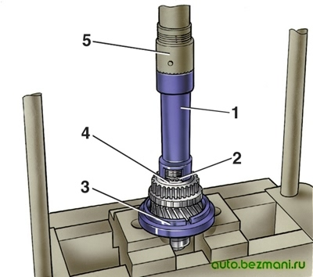
Разборка рычага переключения передач и задней крышки
24. Снимите манжету 19 (см. рис. Детали рычага переключения передач), чехол 20 рычага, затем стопорное кольцо 14, шайбу 13, пружину 12 и сферическую шайбу 11.
25. Отверните гайки крепления фланца 16, отсоедините оттяжную пружину 3 рычага от ушка болта 1 и снимите рычаг вместе с фланцем, опорой 10 и чашкой 5.
Установка на вторичном валу стопорного кольца шестерни заднего хода
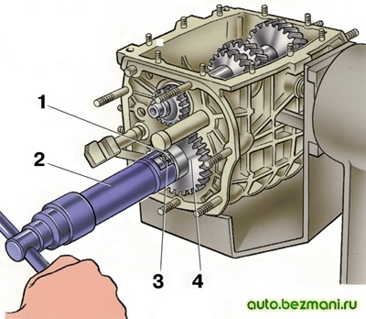
1 – пружинная шайба;
2 – оправка 41.7816.4069;
3 – запорное кольцо;
4 – заднего хода вторичного вала.
Сборка коробки передач
ПОРЯДОК ВЫПОЛНЕНИЯ
Сборка коробки передач проводится в последовательности, обратной разборке. При этом учтите, что:
– пружина 22 (см. рис. Привод переключения передач) шарика фиксатора штока вилки заднего хода отличается от других упругостью, она окрашена в зеленый цвет или имеет кадмиевое покрытие;
– при установке картера сцепления с передней крышкой коробки передач, отверстие в передней крышке должно быть расположено так, как показано на рис. Внутренний вид картера сцепления;
– перед установкой рабочую поверхность сальников покройте смазкой ЛИТОЛ-24;
– при установке стопорного кольца шестерни заднего хода используйте оправку 41.7816.4069, а при установке подшипников и сальников валов пользуйтесь оправками 41.7853.4028, 41.7853.4032, 41.7853.4039.

